Математические игры Б.П.Никитина
Игровое пособие "Дроби"
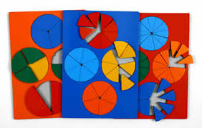
Возраст для начала этой игры указан разный, от З-х до 5лет. Она представляет собой комплект из трех фанерок размером с альбомный лист. На каждой из них расположено по 4 круга. Все они имеют одинаковый размер, но разные цвета. Первый круг целый, второй разрезан на две равные части, третий на три, и так далее, вплоть до 12 "долек". Сначала для игры оставляют только первую фанерку с четырьмя кругами. С их помощью можно повторить цвета, посчитать вкладываемые кусочки, сравнить их между собой. С их помощью можно повторить цвета посчитать вкладываемые кусочки, сравнить их между собой. Таким образом ребенок знакомится с математической терминологией. Можно попробовать сделать разноцветный кружок. Очень интересно строить лесенку: внизу - целый круг, дальше половинка, затем треть. С ее помощью можно наглядно понять, почему одна вторая больше, чем одна третья.

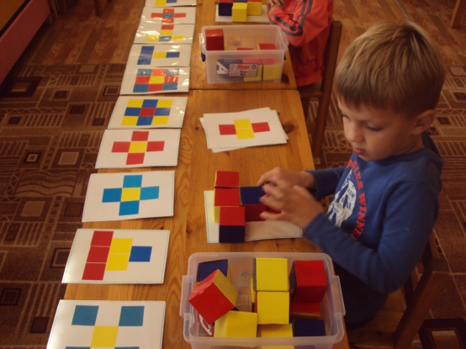
Игры Никитина замечательны тем, что в них можно играть всей семьей. Возраст определяется только степенью сложности заданий. Некоторые задачи под силу деткам с одного года (и даже для совсем маленьких тоже можно придумать задания!), а с некоторыми непросто справиться даже взрослым. Тем более приятно, когда малыши, рано начавшие играть в эти игры, успешно выполняют сложные задания!
Игра "Сложи узор"
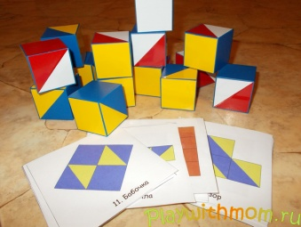
Состоит из набора в 16 кубиков, грани которых раскрашены в разные цвета, и направлена на формирование элементарных математических навыков. Б.П. Никитин рекомендует начинать играть в нее с полутора лет.
Для начала просто рассмотрите кубики вместе с ребенком. Обратите внимание малыша на то, в какие цвета они раскрашены. Вот и первые игры с кубиками для совсем маленьких: учим и закрепляем цвета; считаем кубики - учим понятие количества, формируем начальные навыки счета.
Затем можно показать, как из кубиков строить дорожки. Подождите, пока ребенок захочет присоединиться к вам, и продолжайте играть вместе с ним.
Сначала строим одноцветные дорожки: "Посмотри, у меня получилась желтая дорожка, по ней весело прыгает белочка (используйте любимые игрушки малыша). А теперь, может, ты попробуешь построить зеленую дорожку для зайчика?" (При этом повторяем и закрепляем цвета.)Когда ребенок сможет уверенно справляться с этой задачей, предложите ему составлять разноцветные дорожки. Тут открывается большой простор для изучения понятий закономерности и последовательности: "Посмотри, какую дорожку я построила. Что ты замечаешь? - Да, один кубик желтый, другой синий, желтый, синий, желтый, какой будет следующий кубик? Продолжи дорожку. А теперь придумай сам разноцветную дорожку для своего зайчика". После освоения этих этапов можно приступать непосредственно к составлению узоров из кубиков. Сначала будут узоры и порядок действия "как у мамы", затем переходим к составлению узоров, предложенных в пособии. Позже будет самое интересное: самостоятельное придумывание узоров.Играя, малыш научится понимать схемы, распознавать реальные предметы в абстрактных рисунках, создавать новые комбинации из имеющихся элементов.

